ΔΙΟΔΟΙ
ΥΛΟΠΟΙΗΣΗ ΠΥΛΗΣ AND ΜΕ ΔΙΟΔΟΥΣ ΚΑΙ ΕΞΗΓΗΣΗ ΤΗΣ ΛΕΙΤΟΥΡΓΙΑΣ ΤΗΣ.
ΥΛΟΠΟΙΗΣΗ ΠΥΛΗΣ OR ΜΕ ΔΙΟΔΟΥΣ ΚΑΙ ΕΞΗΓΗΣΗ ΤΗΣ ΛΕΙΤΟΥΡΓΙΑΣ ΤΗΣ.
ΣΧΗΜΑΤΙΚΟ ΔΙΑΓΡΑΜΜΑ ΜΙΑΣ ΓΕΝΝΗΤΡΙΑΣ ΠΑΡΑΓΩΓΗΣ ΣΥΝΕΧΟΥΣ ΡΕΥΜΑΤΟΣ ΑΠΟ ΕΝΑΛΛΑΣΟΜΕΝΟ ΚΑΙ ΕΞΗΓΗΣΗ
ΠΛΗΡΗΣ ΑΝΟΡΘΩΤΗΣ ΜΕ ΤΕΣΣΕΡΕΙΣ ΔΙΟΔΟΥΣ (ΓΕΦΥΡΑ), ΑΝΤΙΣΤΑΣΗ ΚΑΙ ΠΥΚΝΩΤΗ (ΚΥΚΛΩΜΑ, ΓΡΑΦΙΚΗ ΠΑΡΑΣΤΑΣΗ ΣΗΜΑΤΟΣ ΕΙΣΟΔΟΥ, ΣΗΜΑΤΟΣ ΕΞΟΔΟΥ ΚΑΙ ΠΟΙΟΤΙΚΗ ΕΡΜΗΝΕΙΑ)

ΤΕΛΕΣΤΙΚΟΣ ΕΝΙΣΧΥΤΗΣ
ΑΝΑΣΤΡΕΦΟΥΣΑ ΣΥΝΔΕΣΜΟΛΟΓΙΑ ΤΕΛΕΣΤΙΚΟΥ ΕΝΙΣΧΥΤΗ ΚΑΙ ΥΠΟΛΟΓΙΣΜΟΣ ΤΟΥ ΚΕΡΔΟΥΣ ΚΛΕΙΣΤΟΥ ΒΡΟΓΧΟΥ
ΑΘΡΟΙΣΤΗΣ ΜΕ ΒΑΡΗ (Σχεδιάστε κύκλωμα ενίσχυσης που να αποδίδει στην έξοδό του Uo το αποτέλεσμα της εξίσωσης: Uo = 5*U1 + 10*U2 – 8*U3 – 2*U4)

ΔΙΠΟΛΙΚΑ ΤΡΑΝΖΙΣΤΟΡ
ΔΟΜΗ ΕΝΟΣ ΔΙΠΟΛΙΚΟΥ ΤΡΑΝΖΙΣΤΟΡ ΝΡΝ - ΠΕΡΙΟΧΕΣ ΛΕΙΤΟΥΡΓΙΑΣ ΕΝΟΣ ΔΙΠΟΛΙΚΟΥ ΤΡΑΝΖΙΣΤΟΡ ΝΡΝ
Αναλύστε το παραπάνω κύκλωμα υπολογίζοντας τις τάσεις και τα ρεύματα στους ακροδέκτες του τρανζίστορ. Σε ποια περιοχή λειτουργίας βρίσκεται το τρανζίστορ?

ΤΡΑΝΖΙΣΤΟΡ MOSFET
ΔΟΜΗ, ΦΥΣΙΚΗ ΛΕΙΤΟΥΡΓΙΑ, ΠΕΡΙΟΧΕΣ ΛΕΙΤΟΥΡΓΙΑΣ TΩΝ MOSFET
Για τα ακόλουθα κυκλώματα με N-MOSFET (V_{T} = 1V) να βρείτε την περιοχή λειτουργίας του τρανζίστορ και να αιτιολογήσετε την απόφασή σας.
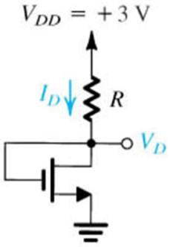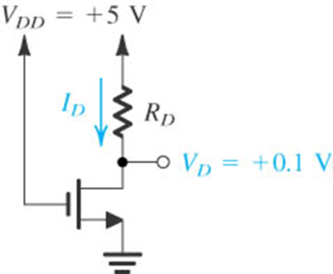
(A)
(B)
(C)
V_{D}=2V

ΑΡΧΙΤΕΚΤΟΝΙΚΗ CMOS
ΛΟΓΙΚΟΣ ΑΝΤΙΣΤΡΟΦΕΑΣ CMOS (KYKΛΩΜΑ, ΣΥΝΘΗΚΕΣ ΑΠΟΚΟΠΗΣ, ΤΑΣΗ ΕΞΟΔΟΥ ΚΑΙ ΠΟΙΟΤΙΚΗ ΕΡΜΗΝΕΙΑ)
ΓΕΝΙΚΟ ΜΟΝΤΕΛΟ CMOS ΑΡΧΙΤΕΚΤΟΝΙΚΗΣ
Πραγματοποιείστε στο multisim με βάση την αρχιτεκτονική CMOS κύκλωμα που να υλοποιεί τη λογική συνάρτηση

Y = A(B+CD)
Αν L=0,25μm το κοινό μήκος καναλιού για τα PMOS και NMOS και n=(W/L)_{NMOS}=1, p=(W/L)_{PMOS}=2, να υπολογίσετε για κάθε τρανζίστορ του κυκλώματος το λόγο W/L.

